ÉPREUVE : SCIENCES DE LA VIE ET DE LA TERRE
Partie 1
Risque infectieux et protection de l’organisme (10 points)
La diphtérie et le tétanos sont des maladies provoquées par des bactéries. Les bactéries libèrent dans l’organisme des toxines, antigènes à l’origine de la réaction de l’organisme. Ces graves infections peuvent être mortelles en l’absence de traitement.
Document : Expériences conduites chez la souris
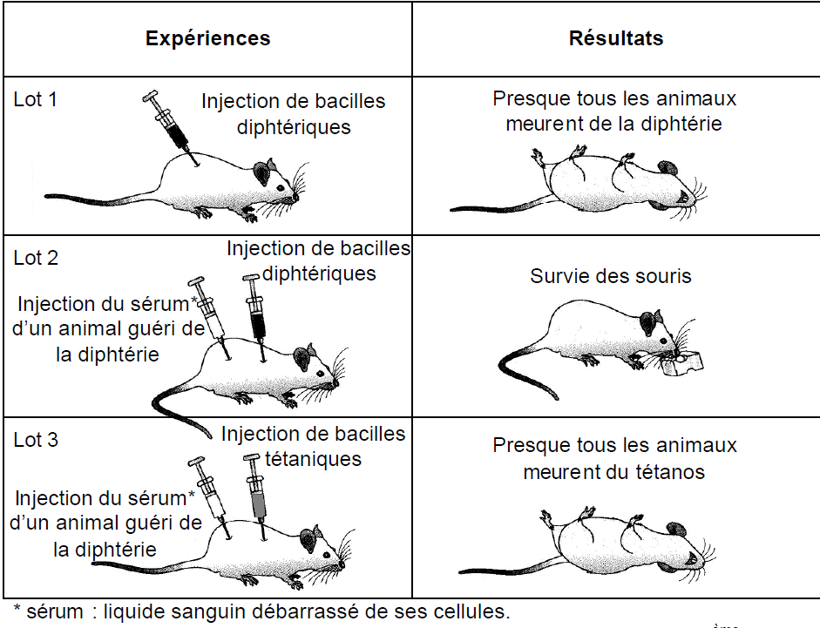
1. A partir de la comparaison des résultats des expériences réalisées sur les trois lots de souris, justifiez le fait que les souris du lot 2 ont survécu alors que les souris du lot 3 sont mortes.
2. Précisez le nom de la molécule à l’origine de la guérison de l’animal et la propriété de cette molécule, mise en évidence par l’expérience. Illustrez votre réponse par un ou plusieurs schémas.
3. Expliquez ce que signifie l’expression « Une personne est séropositive pour un antigène donné ».
Partie 2
Risque infectieux et protection de l’organisme (6 points)
Des expériences sont conduites en laboratoire pour comprendre le rôle et la spécificité des lymphocytes T. Pour cela, des virus de la chorion méningite lymphocytaire (LCM) sont injectés à une souris. On obtient les résultats présentés dans le document ci-dessous.
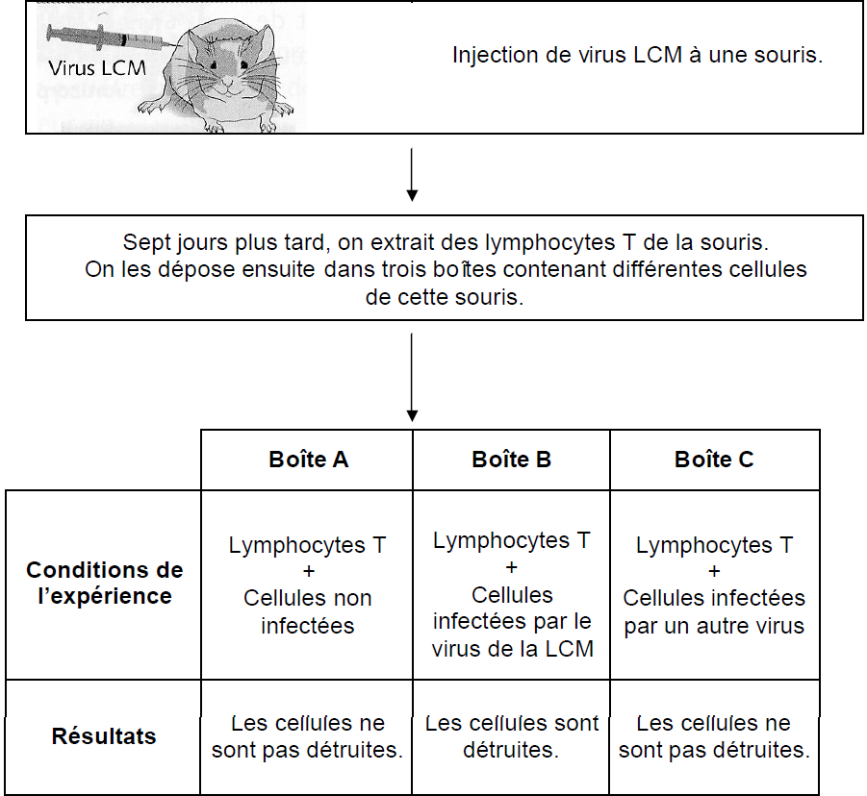
Document : Expérience pour comprendre le rôle et la spécificité des lymphocytes T
1. Comparez avec logique les résultats obtenus dans les différentes boîtes pour :
- déduire le rôle des lymphocytes T ;
- expliquer pourquoi on peut affirmer que la réponse immunitaire faisant intervenir les lymphocytes T est une réaction spécifique.
2. Indiquez, à l’aide de vos connaissances, si l’utilisation d’antibiotiques pour aider cette souris à guérir, serait efficace.

Partie 3
Risque infectieux et protection de l'organisme (7 points)
Une épidémie de choléra s'est propagée en Haïti depuis 2010. Le choléra est une maladie due à une bactérie qui se manifeste par des diarrhées.
Document 1 :
La maladie résulte de l’absorption d’eau ou d’aliments contaminés. Une fois dans l’intestin, les bactéries sécrètent la toxine cholérique, principale responsable de l’importante déshydratation qui caractérise l’infection. Les selles1 libérées en grande quantité sont responsables de la propagation des bactéries dans l’environnement.
Les fortes concentrations de population associées à une hygiène défectueuse jouent un rôle important dans l’apparition et le développement d’une épidémie de choléra.
D'après www.institutpasteur.fr
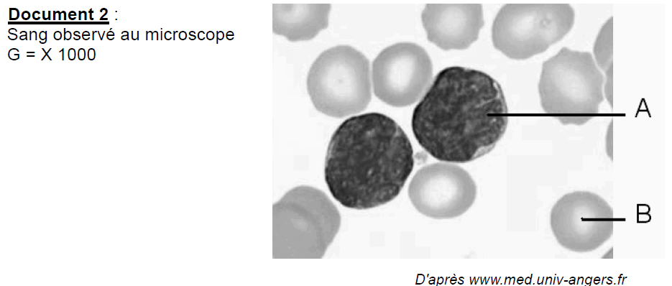
1. A l'aide de vos connaissances, donnez une définition du terme micro-organisme et citez-en deux exemples.
2. A partir des informations du document 1, proposez deux moyens d'éviter la contamination par la bactérie du choléra.
3. Choisir entre A et B la cellule impliquée dans la réaction de l'organisme déclenchée par la bactérie du choléra. Nommez cette cellule puis explicitez son rôle dans la défense de l’organisme.
1selles = excréments

Partie 4
Risque infectieux et protection de l’organisme (6 points)
Notre organisme est constamment au contact de microorganismes de l’environnement. Les interactions sont nombreuses et variées.
Document 1 : Une coupe de peau lésée par une piqûre d’épine
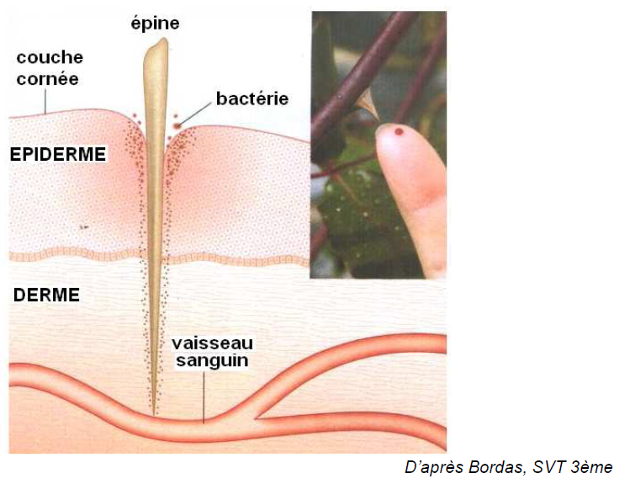
Document 2 : L’immunité sous contrôle
Pas de flore intestinale : c’est l’une des caractéristiques des souris nées et élevées en milieu stérile. Comme elles sont à l’abri de tout micro-organisme, aucune bactérie ne colonise leur tube digestif après la naissance, comme c’est normalement le cas. Or, qu’observe-t-on ? […] un système immunitaire défectueux ! De plus, les cellules qui tapissent leur intestin ne sécrètent ni mucus ni molécules antibactériennes. Du coup, elles constituent des cibles faciles pour les bactéries pathogènes.
D’après Les dossiers de La Recherche, Novembre 2010
1. En vous appuyant sur les informations apportées par le document 1, décrivez, suite à cette lésion, la réaction rapide de l’organisme. Vous pouvez éventuellement illustrer votre réponse par des schémas.
2. En appui sur les documents et vos connaissances, montrez que les bactéries peuvent avoir une action bénéfique ou pathogène sur l’organisme.

